EJERCICIO INICIAL
El equipo de diseño ha elaborado conjuntamente con el director de nuestro instituto el siguiente modelo entidad-relación. En este modelo, se describe el universo del discurso o parte del mundo real que se va a almacenar en la base de datos, su estructura y restricciones.
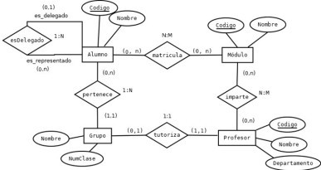

- A partir del mismo, describe textualmente la información que almacenará la base de datos. Por ejemplo:
“Por cada alumno se almacenarán los módulos en los que se ha matriculado”.
Por cada modulo que haya habrá un profesor
Por cada grupo que haya tendrá un profesor asignado para tutorizar un grupo
Por cada grupo que haya se almacenaran los alumnos que albergan cada grupo
Y por cada grupo de alumnos habrá un delegado
- ¿En cuántos módulos se puede matricular cada alumno? ¿Cuántos alumnos pueden matricularse en el módulo Bases de Datos?
Un alumno se puede matricular en ningún modulo o varios módulos
Los que el modulo permita

EJERCICIO 1 – Censo de Vehículos
A partir del siguiente enunciado se desea realizar el modelo E/R
Se desea almacenar información sobre personas y los vehículos que eventualmente posean. Una misma persona puede poseer varios vehículos, aunque puede haber personas que no posean ningún vehículo. Los vehículos se identifican mediante su número de matrícula y las personas mediante su documento nacional de identidad. Todo vehículo tiene un solo propietario. Se ha de almacenar la fecha en que una determinada persona adquirió un determinado vehículo.
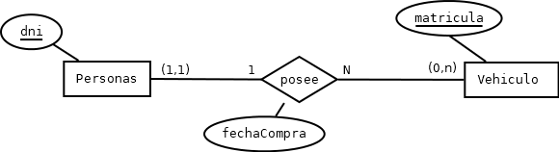

EJERCICIO 2 - Petroleros
Se desea almacenar información sobre buques petroleros y las refinerías donde éstos realizan operaciones de descarga del crudo. Un buque puede descargar combustible en cierta cantidad y en una determinada fecha en una de varias refinerías. En una misma refinería pueden descargar varios buques.
Los buques se identifican mediante una matrícula naval y las refinerías mediante un código.

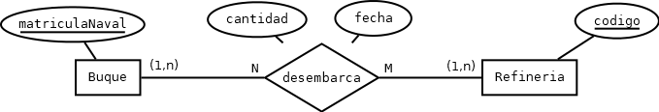

EJERCICIO 3 – Empresa de informática
Nos encargan realizar una aplicación informática para un almacén mayorista, del que sabemos lo siguiente:
- En el almacén trabajan empleados, que se identifican por un número de empleado, también deseamos guardar su nombre, apellidos, dirección y el departamento en el que trabajan. Cada empleado solo puede trabajar para un departamento.
- De cada departamento se sabe su nombre, los empleados que trabajan en él, el gerente del departamento, que es un empleado del almacén, y los productos que vende.
- Para cada producto conocemos su nombre, el o los fabricantes, el precio de venta al público, el número de modelo asignado por el fabricante y el número de modelo asignado por el almacén.
- De los fabricantes sabemos su nombre, dirección y productos que provee con sus precios correspondientes.
Ejemplo: El producto tuercas de acero galvanizado de calibre 6, cuyo modelo es TAGC6 las fabrica el fabricante4, que nos las vende a 0.06 € la unidad y el fabricante14 que nos las vende a 0.03 € la unidad. El precio de venta al público de las primeras es mayor que el de las segundas.

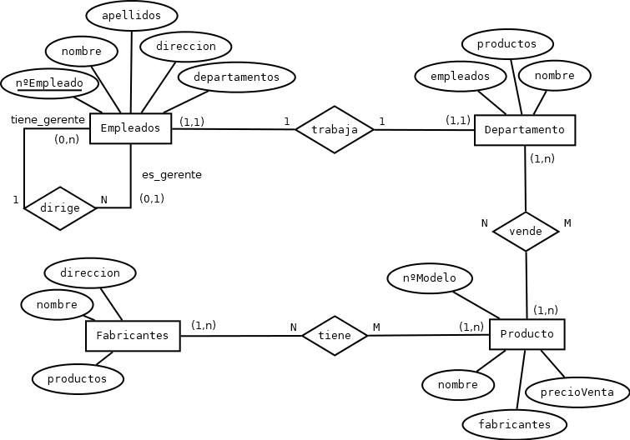

EJERCICIO 4 – Empresas y sucursales
Se desea almacenar información sobre empresas y sus sucursales. Una empresa puede tener varias sucursales repartidas geográficamente. De una empresa interesa guardar los siguientes datos: CIF, nombre de la empresa, dirección, teléfono y nombre del director general. De una sucursal interesa conocer la información referente a su localización geográfica, teléfono y nombre del director de la sucursal. Además, una sucursal determinada debe pertenecer a una y solo una empresa. Las sucursales se numeran correlativamente para cada empresa.
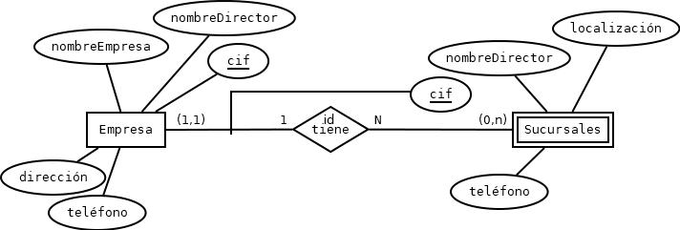

EJERCICIO 5
Una empresa desea almacenar información sobre sus clientes y los pedidos que éstos realizan. Un pedido consta de un número variable de artículos deseados en una determinada cantidad. La empresa guarda un determinado número de unidades de cada artículo en su almacén. Puede ser que la cantidad realmente servida de un artículo en un pedido sea inferior a la cantidad pedida si no hay suficiente stock.
Los pedidos pueden ser urgentes, en cuyo caso se especifica además un número máximo de días que el cliente está dispuesto a esperar el servicio del pedido
Sobre clientes y artículos proponga los datos que consideraría necesarios tratar en la aplicación.
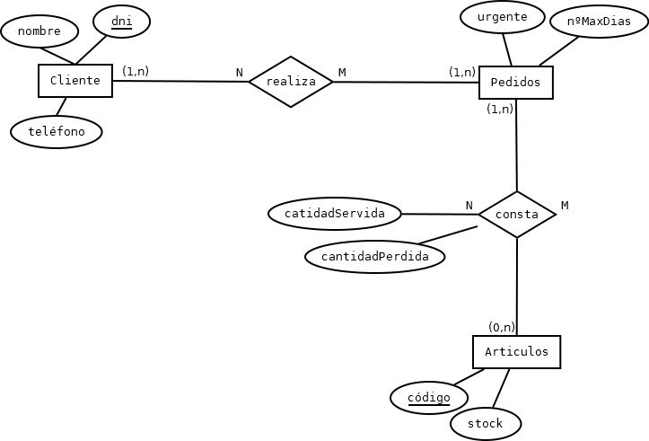

EJERCICIO 6 – Gabinete de abogados
Se quiere diseñar una base de datos relacional para almacenar información sobre los asuntos que lleva un gabinete de abogados. Cada asunto tiene un número de expediente que lo identifica, y corresponde a un solo cliente. Del asunto se debe almacenar el período (fecha de inicio y fecha de archivo o finalización), su estado (en trámite, archivado, etc.), así como los datos personales del cliente al que pertenece (DNI, nombre, dirección, etc.). Algunos asuntos son llevados por uno o varios procuradores, de los que nos interesan también los datos personales.
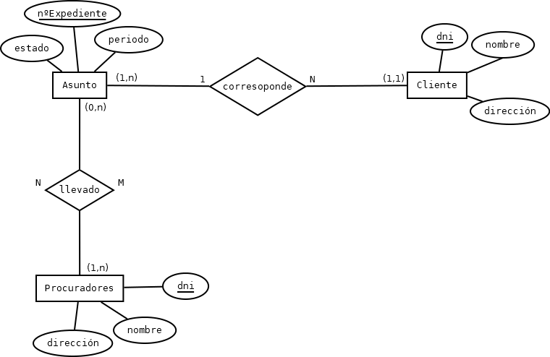

EJERCICIO 7 – Liga ACB
Crear el esquema E/R para crear una base de datos que contenga la información que se maneja en la liga nacional de baloncesto en una temporada y cuyas especificaciones son:
- Se desea mantener información sobre el NIF, apellidos, nombre y fecha de nacimiento de todas las personas, los años en ACB del árbitro, los años de experiencia y la fecha de fin de contrato del
entrenador, el peso, altura y posición del jugador.
- El nombre, el nombre abreviado, fecha de fundación, títulos de cada equipo y sobre el pabellón de cada equipo su nombre, aforo y fecha de construcción.
- El equipo local juega un partido con el equipo visitante y a lo largo de la liga cada uno juega con los demás del campeonato. Queremos conocer de cada partido todas sus incidencias: equipos, resultado y fecha
- En cada partido arbitran tres árbitros y cada árbitro puede arbitrar varios partidos en la misma temporada.
- Un jugador solamente juega en un equipo por temporada.
- Un entrenador dirige un solo equipo por temporada.
- Se desea mantener una estadística de cada jugador en cada partido que juega, con la fecha del partido, los minutos jugados, los puntos, los rebotes, las asistencias y los tapones obtenidos.

EJERCICIO 8 – Club Náutico
Se quiere diseñar una base de datos relacional para gestionar los datos de los socios de un club náutico.
De cada socio se guardan los datos personales y los datos del barco o barcos que posee: número de matrícula, nombre, número del amarre y cuota que paga por el mismo. Además, se quiere mantener información sobre las salidas realizadas por cada barco, como la fecha y hora de salida, el destino y los datos personales del patrón, que no tiene por qué ser el propietario del barco, ni es necesario que sea socio del club.
